暨南大学本科实验报告专用纸
课程名称 计算机网络实验 成绩评定
实验项目名称 数据链路层和网络层协议分析 指导教师 潘冰
实验项目编号 7 实验项目类型 验证型 实验地点计算机网络实验室
学生姓名 陈冠希 学号 2019050858
学院 智能科学与工程 系 专业 信息安全
实验时间 2021 年 9 月 28 日 午～ 10 月 7 日 午

- 实验目的
  - 理解链路层、网络层主要协议格式，以及协议的工作原理
  - 理解网关和子网掩码概念
  - 学会利用网络嗅探器（如Wireshark）分析协议格式和协议的工作过程
  - 学会使用ping、tracert、arp等命令并使用嗅探器分析其工作过程。

- 实验内容
  - 用嗅探器捕获数据包。
  - 分析以太网帧、ARP协议、IP协议、ICMP协议格式
  - 分析PING、TRACERT、ARP命令的工作过程
  - 通过修改主机的网关为指定默认网关、本机IP地址或不设置网关，观察ping的结果，用嗅探器捕获数据包并分析。

- 实验原理
1、网络嗅探器
Wireshark是一个网络数据包分析软件。通过该软件可以获取网络数据包，并能进行统计分析网络数据包数据。运行Wireshark时需要将网卡设为混合模式。
如果在交换环境里对其他主机进行嗅探，需要对交换机端口进行映射。
2、协议
以太网上使用的ARP协议格式
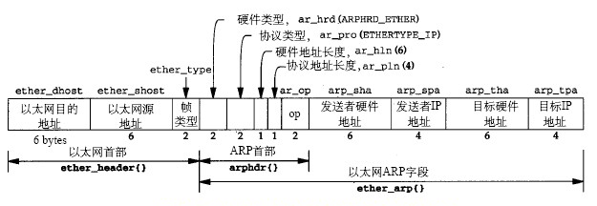

- 实验环境
  - 计算机2台，交换机一台。

- 实验步骤
- 安装Wireshark
实验前已经安装完毕。

- 以太网协议分析
从本地主机上向百度服务器发PING检测报文，捕获ICMP数据包。
查看数据链路层的字段。有三个字段，一个Destination是目的地址，一个Source是源地址，Type指上一层的协议是IPv4协议。
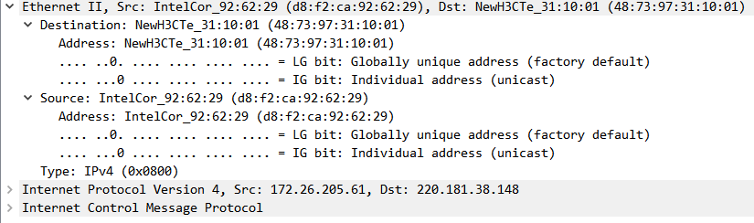
通过ipconfig可以看到Source就是我们本地的MAC地址（D8-F2-CA-92-62-29）。
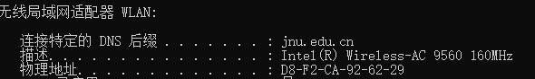
这个目的地址，理论上是要到达网关的，我们首先找到默认网关的IP地址（172.26.192.1）。
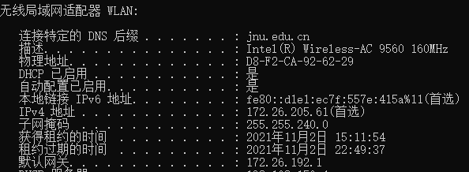
然后通过arp -a命令查看到网关的MAC地址。表中第一行就是网关的IP地址和物理地址的映射，可以看到网关的物理地址(48-73-97-31-10-01)，正是数据链路层的Destination目的地。
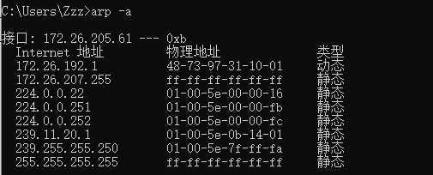

3.ARP协议分析
进入DOS窗口，用arp – a 查看本机上的ARP表的情况，然后用 arp –d B 删除B的记录（如果有的话）；本实验我们A电脑的ip地址为10.1.20.4
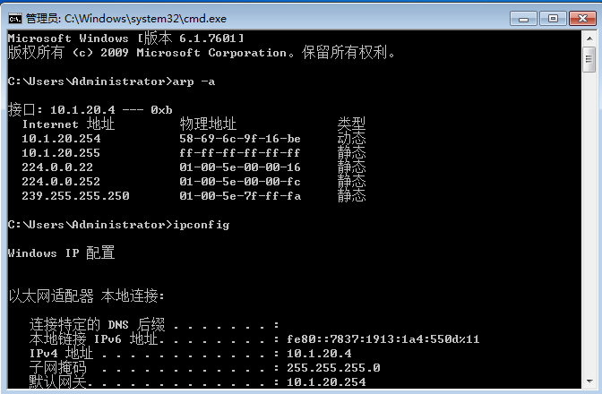
我们B电脑的ip地址为10.1.20.3
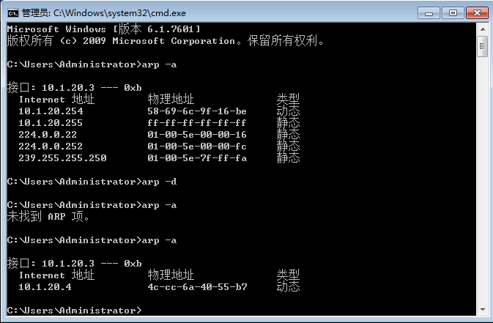
运行Wireshark程序；
把网线断开1分钟，然后再联网，观察此时是否能捕获ARP报文，如果能，记录并分析各字段的含义；
重新联网之后，立刻就捕捉到了3个arp包，如下图。
首先展开第一个arp包分析，
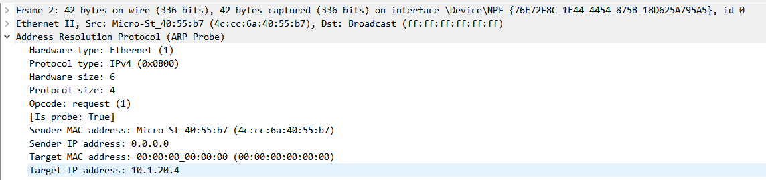
Arp包中第一个字段Hardware type是表示物理网络类型，即标识数据链路层使用的是哪一种协议，这里使用的是以太网。第二个字段Protocol type是网络地址类型（协议地址类型），即表示网络层使用的是什么协议，这里使用的是IPv4协议。第三个字段Hardware size表示物理地址的长度，所以这里表示物理地址长4个字节，第四个字段Protocol size是网络地址长度，这里表示IP地址长4个字节。第五个字段Opcode是操作码，记录该报文的类型，其中1表示ARP请求报文，2表示ARP响应报文。然后到源物理地址和源IP地址（Sender），源站的物理地址和目的地址为发送请求报文的主机填写，由于这里刚联网，需要询问同一个网段有没有相同IP的主机再设置IP，所以并没有源IP地址，目标主机IP地址填写的是自己设置的IP，询问有没有主机设置了该IP，有的话就会收到响应。这里没有收到响应，就把ip设置上了。
接下来展开分析第二个数据包。
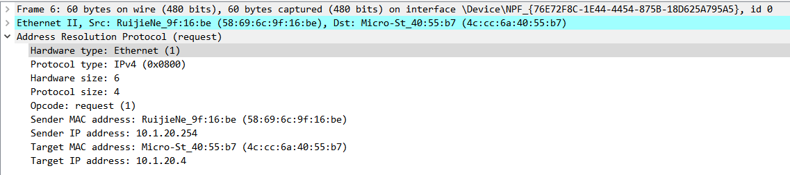
第二个数据包可以看到是从IP为10.1.20.254的主机发出，这个从ipconfig可以看到是默认网关。是我们发出的数据包，被路由器发现之后，路由器发现arp表也没有这个ip，就往外询问。
第三个数据包我们主机就把路由器的arp询问响应了，可以看到Opcode字段值为2，解析结果为reply。主机就会把我们的IP地址和MAC地址的对应放进arp表中。
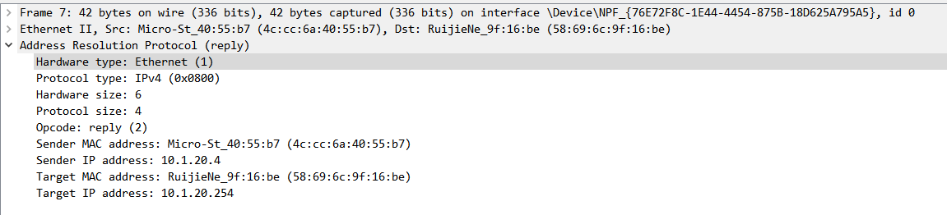
接下来捕捉到的两个arp数据包如下
分析之后得知，第一个包是本机广播询问网关IP对应的MAC地址。由本机发出，目标IP是10.1.20.254，目标MAC地址全0，表示这个地方未知待响应。
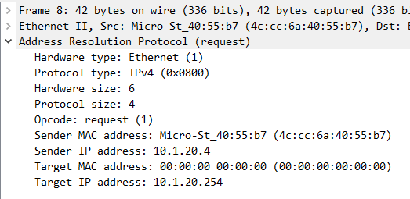
第二个包则是网关接收到了这个arp包，点对点响应了回来，可以看到网关的MAC是（58:69:6c:9f:16:be）。本机在接收到这个arp包之后就把网关的IP和MAC地址的映射存进了ARP表中。
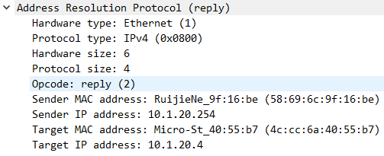
从主机A上向主机B发PING检测报文，观察此时是否能捕获ARP报文，如果能，记录并分析各字段的含义；
发送PING时，捕获到询问主机BIP地址的ARP报文。第一份是从主机发出，目标IP是主机B（10.1.20.3），第二份则是主机B收到了这个ARP报文，发现自己的IP地址就是这个，就响应了ARP报文，将自己的MAC地址回答给了主机A。
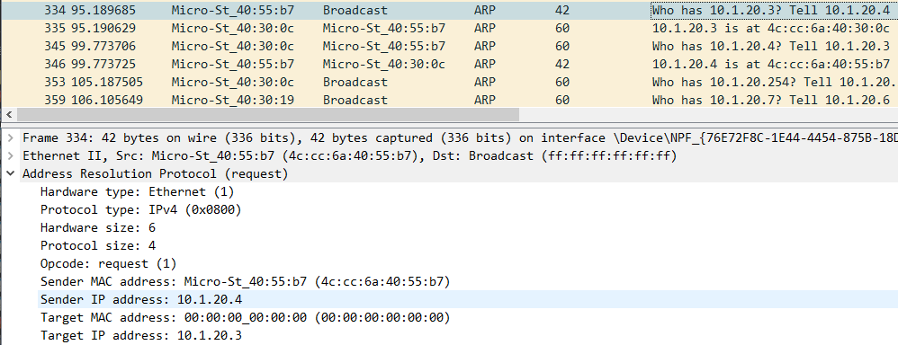
通过arp - a 查看ARP表的更新情况，记录此时能否看到B对应的MAC地址；
如下，在ping之后arp表新增了10.1.20.3ip地址对应的MAC地址。
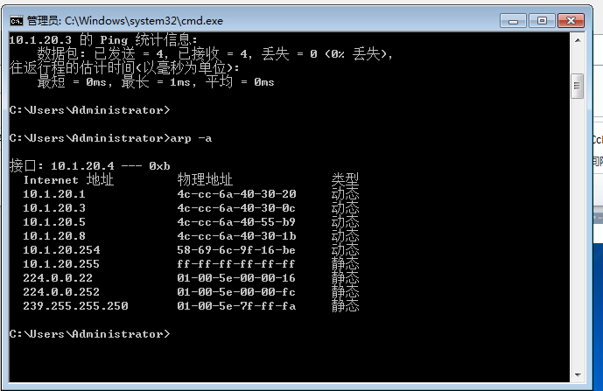
再次从主机A上向主机B发PING检测报文，以及再次从主机B上向主机A发PING检测报文，都捕获不到arp报文，因为arp表中都有了mac地址的记录，不需要询问mac地址。
主机A上和主机B停止进行任何数据通信，5分钟后再次从A向B发PING检测报文，捕捉到了arp报文。意味着五分钟没有联系，类型为动态的ARP表项的MAC地址需要重新确认。

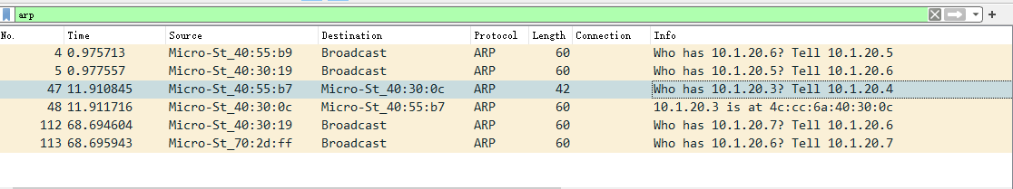

4、IP协议分析
从主机A上向主机B发PING检测报文，捕获IP数据包如下。
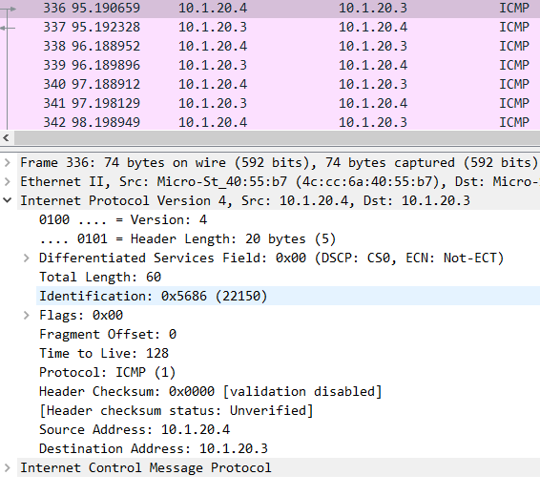
简要分析IP数据包首部各字段，第一个字段，也就是最开始的四个字节是0100，后4个字节则是首部的长度，这个字段占4位，单位是字节，然后是Differentiated Services Field区分服务，占8位，一般情况下，不是用这个字段。然后是总长度(Total length)占16位，单位是字节，这里显示的数据是60所以是60个字节长度，最大长度是65535个字节，但是因为长度不能超过最大传送单元MTU，并且帧最大长度一般为1500字节。下面是一个16位的标识（Identification），是一个计数器，用来产生IP数据报的标识，在分片的时候用到，当IP数据报超过网络的MTU时必须分片。然后是一个三个位的标志(Flags)，最低位是MF（More Fregment），表示后面还有没有分片，中间一位是DF（Don't Fragment）,当DF=0是表示分片后的分组允许继续分片，DF=1表示不能分片了。下一个字段是片偏移（Fragment Offset），指出较长的分组在分片后，某一片在原分组中的相对位置，占13位，以8个字节位单位。这里这个包没有分片，所以片偏移是0。下一个字段是生存时间（Time to Live），占据8位用来指示数据包在网络中可通过的路由器数的最大值，这个字段在tracert命令跟踪路由的时候尤为重要，通过从1开始递增TTL，查出起点到终点的路由。下一个字段是协议（Protocol），占8个位，指出此数据报携带的数据使用了什么协议，也就是上一层是什么协议，这里使用ping来发送icmp数据包，所以显示ICMP。下一个字段是首部检验和（Header Checksum），占用16位，只检验数据报头部，采用反码算术运算法。下面是IP报文的源地址和目的地址，使用的是IPv4地址，这里从我们主机A（10.1.20.4）发送到主机B（10.1.20.3）。
使用ping命令，制定数据包长度，如ping -l 2000，使用嗅探器观察IP分片情况，并分析分片和重组过程。
从主机A往主机B发送长度为2000字节的数据报，抓包结果如下。
对第一个展开分析发现
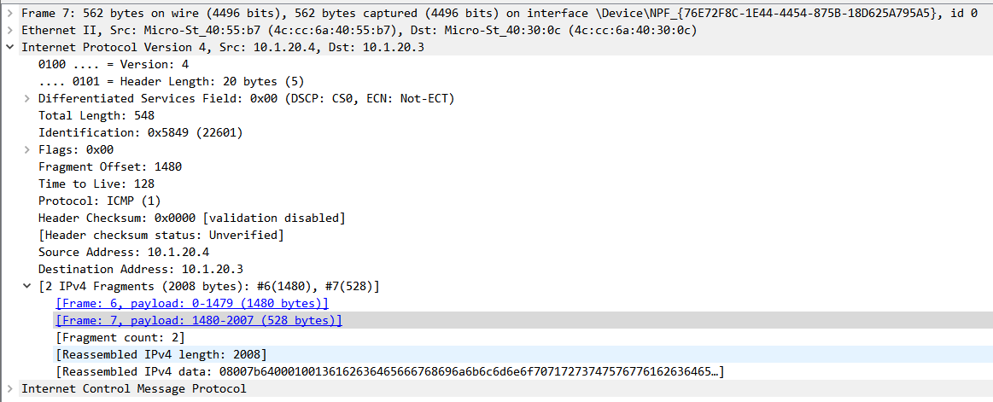
里面有两个IPv4帧组成。第一个1400个字节，第二个528个字节，总计2008个字节。可以看到，段偏移是1480，意味着这个第二个包，从ICMP整个数据中的1480个字节开始。所以icmp包是分开成两个IPv4包发送的，第一个包的DF=1，片偏移为0，第二个包的DF=0，片偏移为1480，同一组分片的标识值相同，所以重组的主机接收到这两个包之后会根据标识（Identification）将同一组分片分在一起，然后根据片偏移来组合，根据DF察觉数据末尾。

- ICMP协议分析
通过ping和tracet命令，了解ICMP协议的使用。
- 从主机A上向主机B发PING检测报文，捕获ICMP请求数据包和应答数据包，记录并分析各字段的含义，并与ICMP数据包格式进行比较；如果返回的差错信息，请分析是由于什么差错引起的。
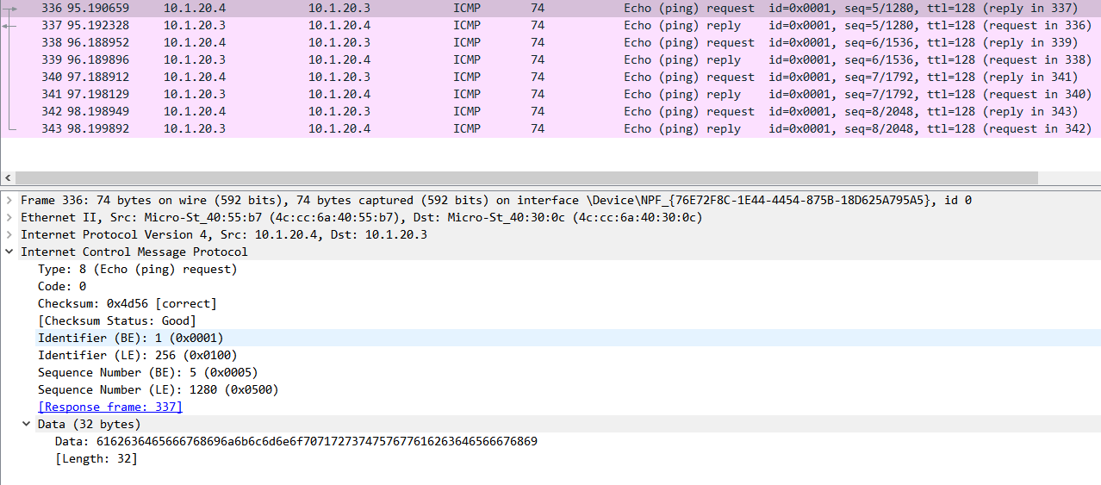
从主机A往主机B发送ping检测报文。捕获请求包如上图。ICMP协议头部中第一个字段Type是类型，表示是请求包还是响应包。Code为0，checksum是头部校验和用来验证头部信息。标识符（Identification）和序列号（Sequence Number）都用于匹配回显应答和回显请求，每一对请求响应都有唯一的标识符和序列号。
- 使用tracert命令，跟踪某台主机，使用wireshark捕获数据包，分析不同类型ICMP响应数据包格式（如type=8,type=0,type=11）。分析tracert工作原理。
tracert用于显示用户数据所经过路径上各个路由器的信息，内容包括：每一站的编号、反应时间、站点名称或IP 地址。在cmd输入tracert baidu.com,输出如下：
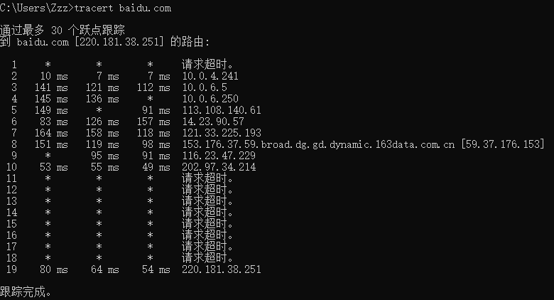
可以看到从我们主机到达目标地址220.181.38.251所经过路径上的路由器地址以及他们的反应时间，可以看到这里有三个时间，其实是因为tracert这个命令每一跳都会同时发出三次数据报，所以分别对应这三次的到达所用时间。我们从本地到达220.181.38.251经过了本地->10.0.4.241->10.0.6.5->10.0.6.250->113.108.140.61->14.23.90.57->121.33.225.193->153.176.37.59->116.23.47.229->202.97.34.214->220.181.38.251，使用wireshark分析tracert运行流程，发现tracert命令是在不断地一点一点增加数据包的ttl（生存时间），然后ping目标地址。如下如所示，发出的ttl从1开始增加（每组发三个数据包），当ttl为2的时候，得到了路径上第一个路由器的超出ttl的回应，当ttl为3的时候又得到了路径上第二个路由器的三次关于超出ttl的回应。不断地增加ttl发送ping请求，直到ttl足够到达目标地址为止，通过这个超出ttl的回应，我们就可以看到从本地到达目标地址经过的路径。
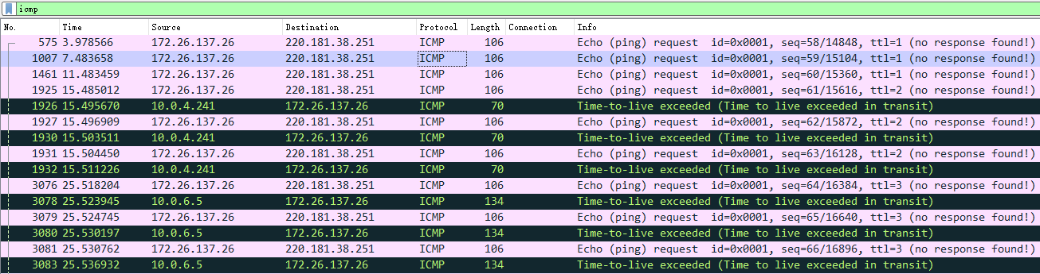
通过下图可以看出，在ttl大于等于19之后，数据包成功到达了目标地址，得到了目标地址的正常答复，追踪也在这里结束了。随后发现，这个ttl完全对应着tracert命令左端的编号。
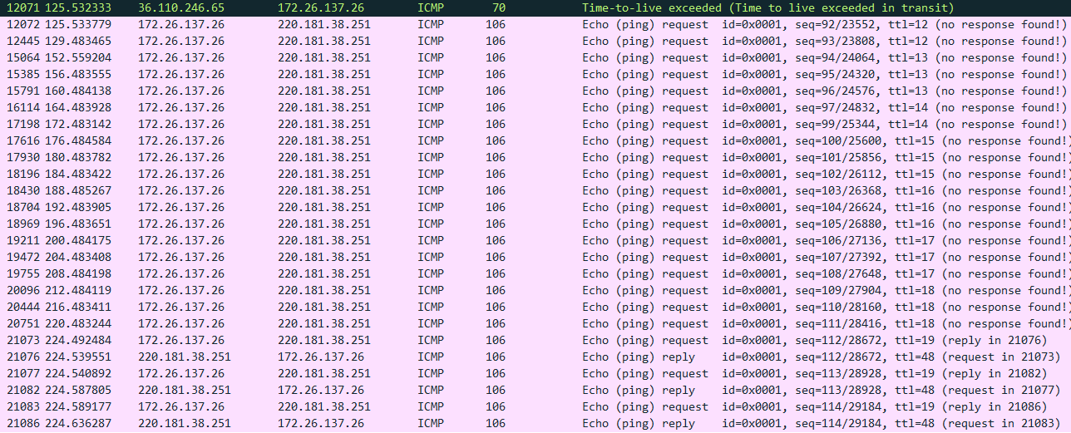
查看ICMP包，发现tracert发出去的请求包正文部分都是0，没有内容用0来补位。
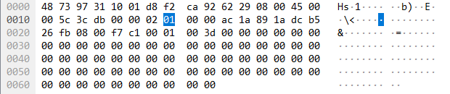
而路径中间的路由器返回的超过生存时间的反馈内容包含了返回包本身的信息和请求包的信息，如下图。
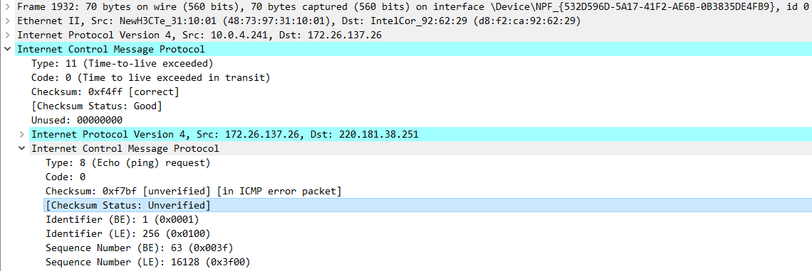
返回包内的ICMP记录了超出生存时间的数据包的头部信息，包括了检验和和标识号序列号等等。可以看到请求包和返回包的type都是8，返回超时信息的包的type是11。

六、思考题
1、在ARP包分析实验过程中，为什么A有时能捕获ARP报文，有时却不能捕获ARP报文？
答：如果通讯双方的arp表中有对方的IP地址和MAC地址信息，则不会发送ARP报文询问该IP对应设备的MAC地址。
2、为什么运行ping 127.0.0.1时，不能捕获到ICMP报文？如果运行ping 本机IP地址能收到报文吗？ 为什么？
答：127.0.0.1是本机的环回地址，用来检验本机的TCP/IP协议安装是否有问题，所以ping本机，数据包是不会出网卡的，无论是ping本机ip地址还是本机环回地址都是不经过网卡的，所以使用嗅探器监听网卡是捕获不到报文的。
3、在ping 的过程中，返回信息“Request timed out” 和“Destination Host Unreachable”分别是由哪些情况引起的？
答：返回信息“Request time out”的情况，一般为对方已关机，或者网络上根本没有这个地址，也有可能是对方设置了icmp防火墙，不允许你ping他，还有可能是ip地址设置错误。
返回“Destination Host Unreachable”的情况一般是自己的网络无法正常通信，比如对方与自己不在同一网段内，而自己又未设置默认的路由，或者网线出了故障。
4、请通过实验验证：
主机如果不设置“网关”，同一网段内的主机可以相互通信。用ping命令测试，用嗅探器测试可以捕获8个ICMP数据包，2个ARP数据包。不同网段的主机不能通信，用PING命令测试，会显示“ Destination Host Unreachable”，因为没有指明网关，无法发送出去，因此显示“目的主机不可达”，用嗅探器捕获不到任何信息。
首先将主机AIPv4设置如下。将主机B的IP设置为10.2.2.2，子网掩码设置为255.255.255.0.
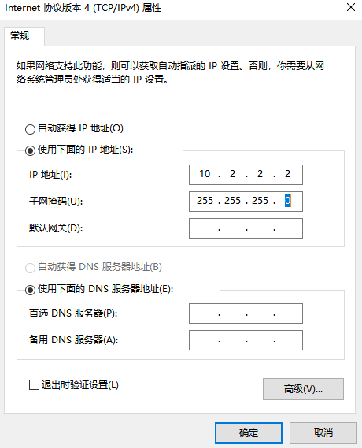
首先对主机B发送PING包，然后监听。结果如下，捕捉到一开始两个ARP包，是主机A询问IP地址10.2.2.3的主机的MAC地址。然后主机响应了这个ARP报文，将MAC地址通过ARP发回给主机A，然后主机A就开始发送ICMP包。

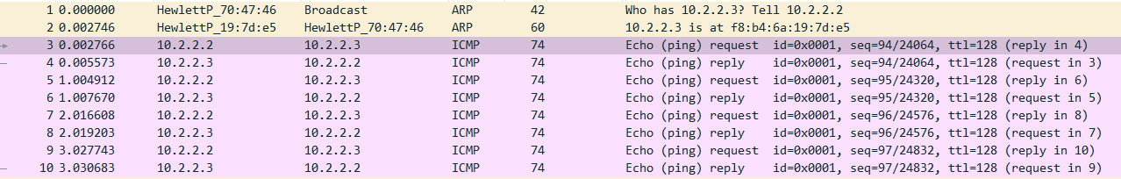

然后PING网段外的主机，现象如下：
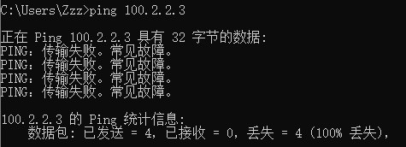
所以在没有设置默认网关的时候，没办法ping不同网段的设备。

主机如果设置“网关”，同一网段的主机通信不通过网关转发，用ping命令测试，用嗅探器可以捕获所有测试数据包，能看到对方主机的MAC地址。不同网段的主机之间通信需要网关转发，用ping命令测试，能看到网关的MAC地址（包括能通信或不能通信）。
5、通过下面实验理解网关
假设主机A的IP地址为10.2.2.2/23，主机B的IP地址为10.2.3.3/23，两台主机均不设置网关，用ping命令测试两主机的连通性，用ARP命令查看物理地址。对结果进行分析。

使用主机A对主机B发送PING包，抓包分析如下，由于主机A没有主机B的ARP表，由主机A广播询问IP为10.2.3.3的主机的MAC地址。然后主机B响应了这个ARP包并且把主机A记录进ARP表中，把自己的MAC地址告诉了主机A。主机A在得知主机B的地址之后就会将这个映射关系放进ARP表中，并且发出ICMP包给主机B，主机B收到后就响应。
然后删除主机B的ARP表中的主机A，使用主机B对主机A发送PING包，也能ping通，只是主机A也发出了一次ARP广播询问B的MAC地址。
假设主机A的IP地址为10.2.2.2/24，主机B的IP地址为10.2.3.3/23，两主机不设置网关，分别在主机A和主机B上用ping测试与对方的连通性，用ARP查看物理地址。对测试结果进行分析。
设置完IP地址之后首先从主机Aping主机B。显示传输失败，也没有监听到发出了ARP包和ICMP包：
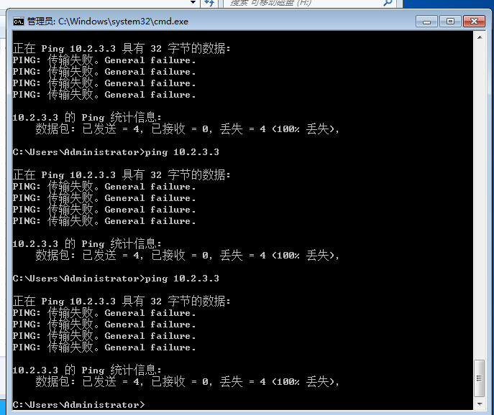

再从主机Bping主机A，成功ping通，监听数据如下：
分析实验结果，认为主机A在执行ping操作时，由于主机A的子网掩码有24位，所以A发现主机B与自己不在同一个网段里面，而且没有设置默认网关，于是直接就不发包了，连arp包都不发，显示传输失败。而使用主机Bping主机A时，主机B是23位的子网掩码，刚好认为主机A与其在同一个网段内，然后就发出arp包询问该ip地址，主机A收到arp包之后就响应并且将MAC地址放进自己的ARP表中，响应就将自己的MAC地址告诉主机B，主机B收到了MAC地址之后，就使用MAC地址ping主机A了，主机A也通过MAC地址进行响应。

针对上述情况，分别将主机的网关设置为本机地址，观察测试结果，并分析原因。
将各个主机网关设置为自己的IP地址后主机B成功PING通主机A。
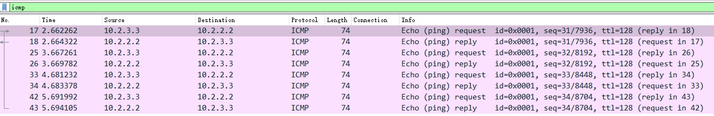
但是主机Aping主机B的时候，两边都收到了请求包，主机B却没有响应。
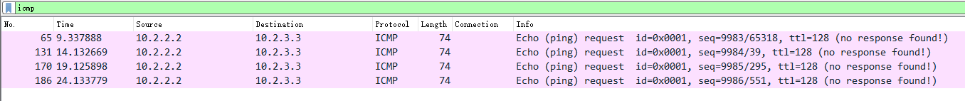
七、实验结果
上述实验都能很好的验证一遍，但是最后一个思考题，将主机的网关设置为本机地址之后互相发PING，与自己预计的实验现象不同，还需要继续实验。

八、实验总结
在思考题的最后，将本机地址设置为网关的实验现象解释不通，我想象中的结果应该是子网掩码24位的主机发现需要ping的ip与他不是同一个网段的，于是就会通过网关发出去，自己就是网关，然后子网掩码23位的主机收到这个包之后，会认为这个包是同一网段的主机发出的，而自己的网关是自己的电脑，就没有响应，丢弃了。上述是符合实验现象的，而子网掩码23位的主机Bping子网掩码24位主机A的话，也应该一开始就不发包才对。

